**Галчонок из бумаги**

**Несложная поделка, которую легко выполнит ребёнок с вашей помощью. Поделку можно выполнять дома, в группе детского сада или в школе.**

**1.**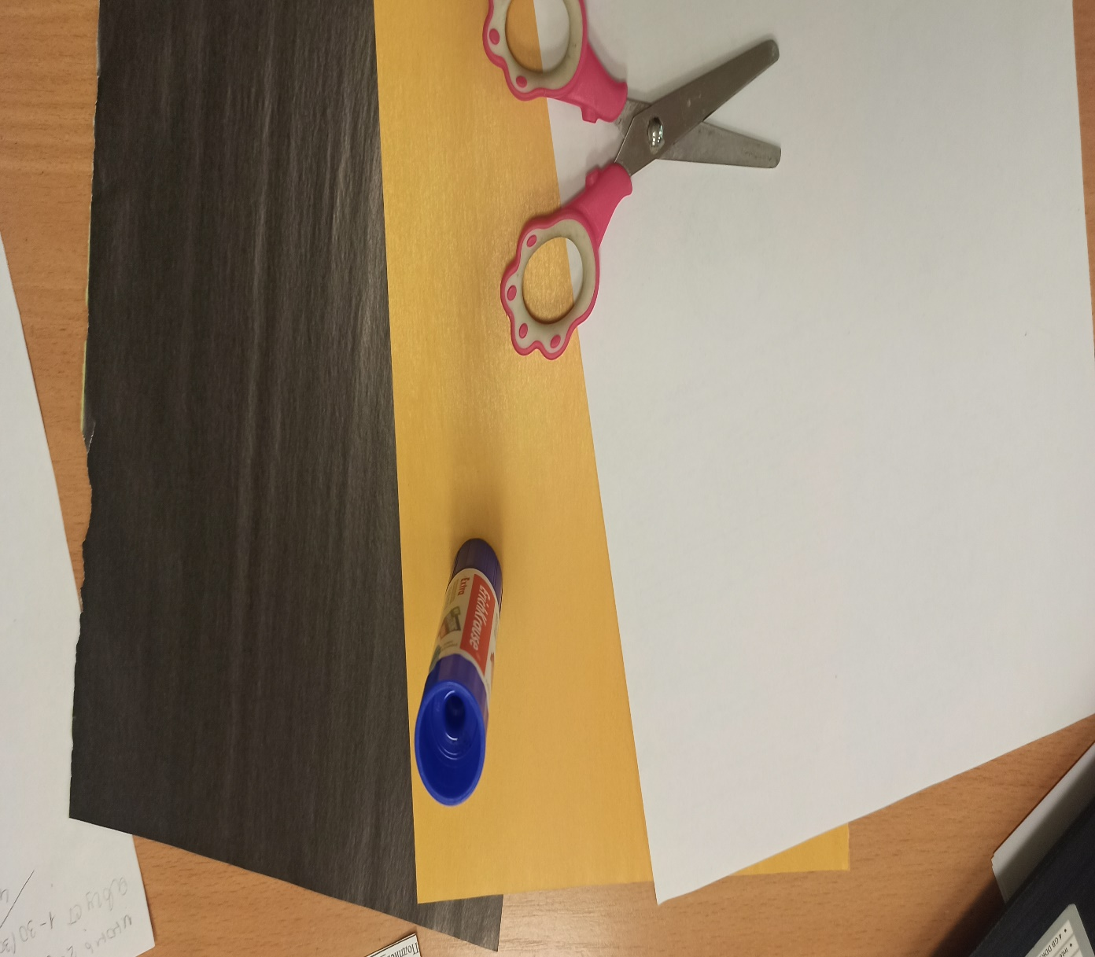

**2.**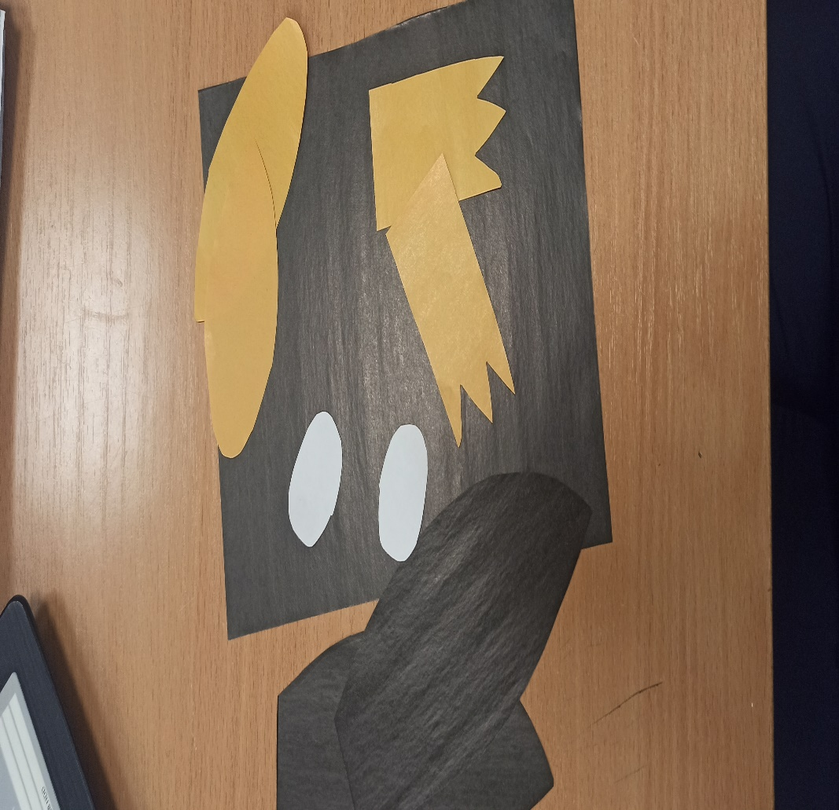

**3.**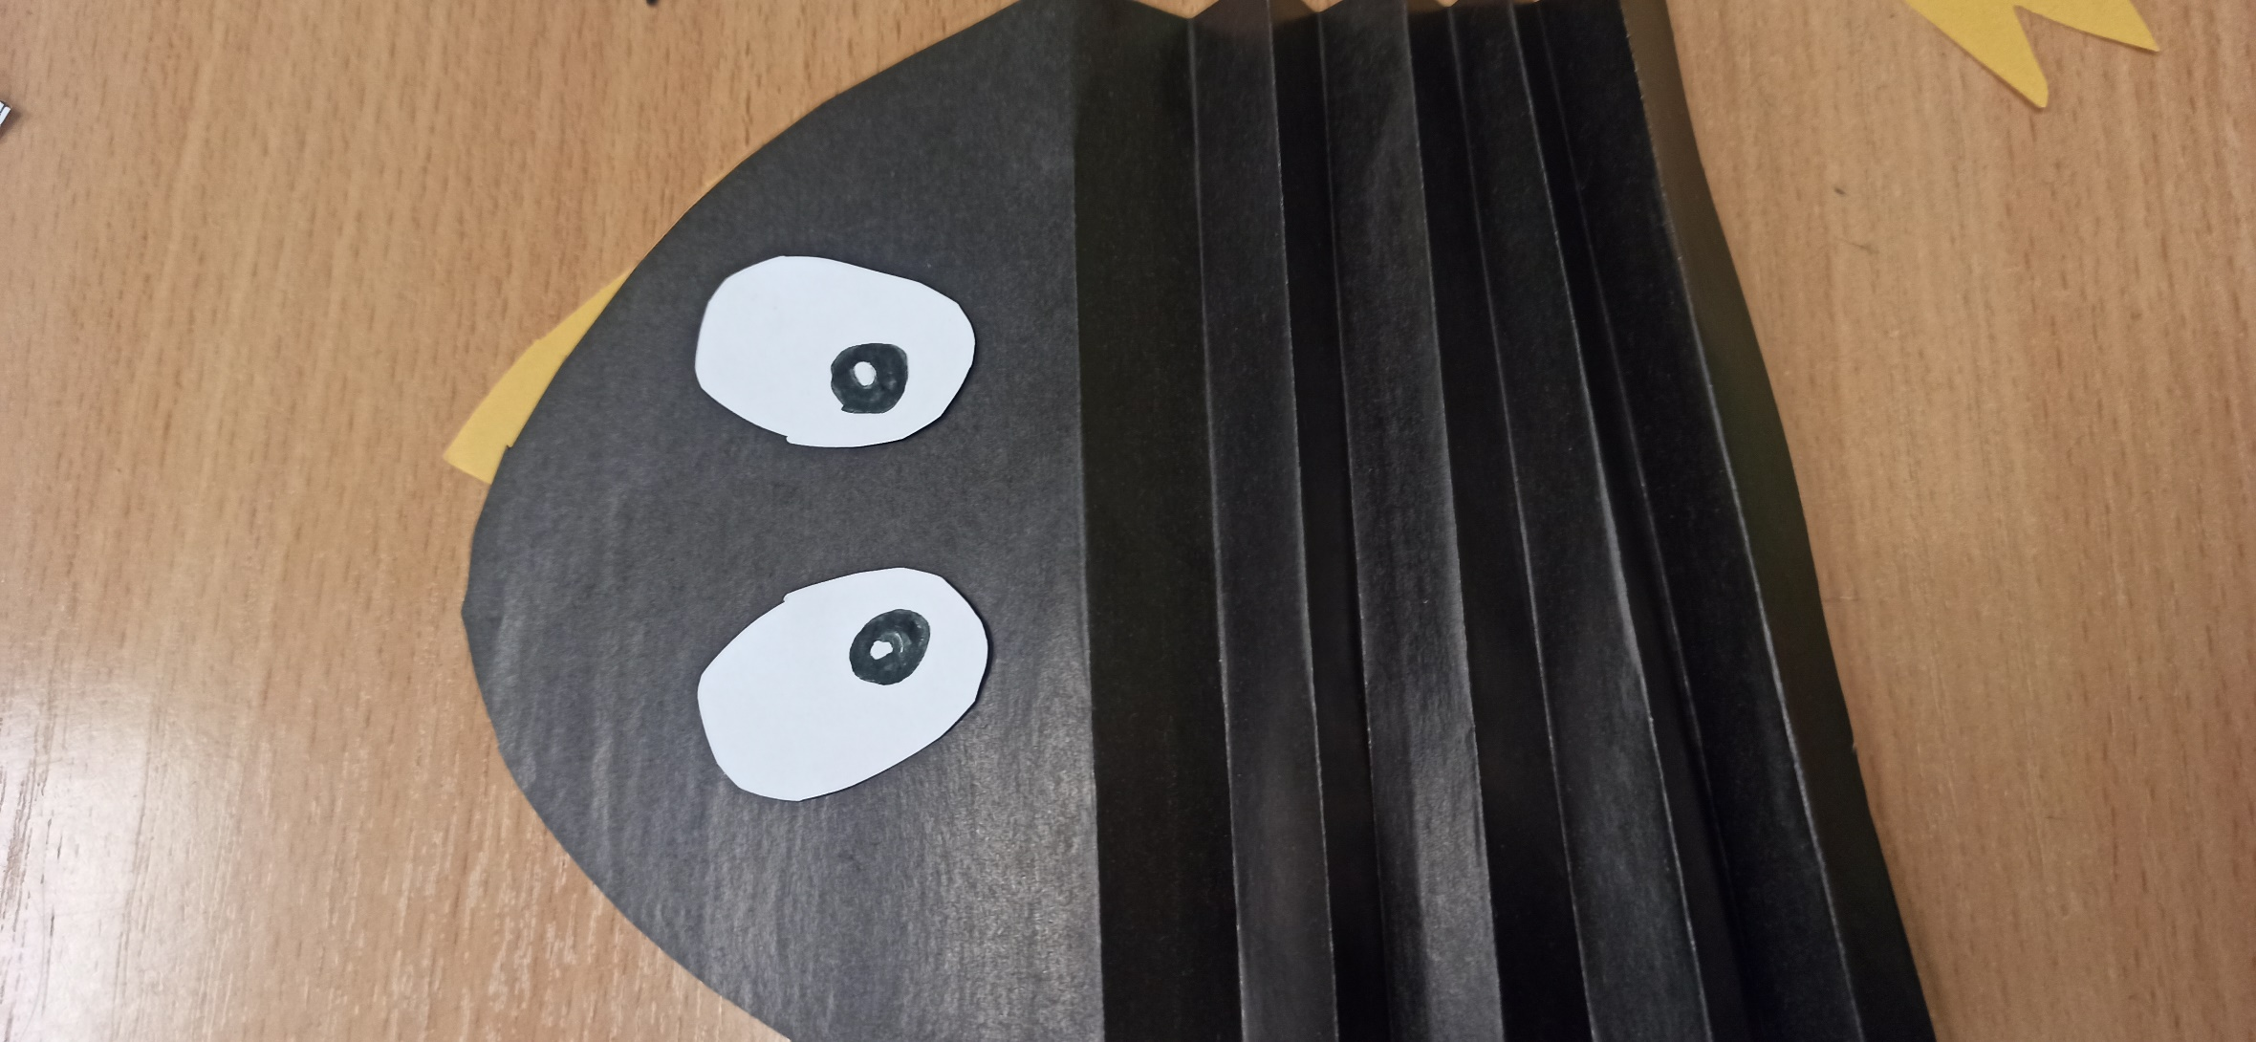

**4.**